Họ và tên: Lớp:
(YÊU CẦU VẼ LẠI HÌNH ĐỀ BÀI)
Đề 1.
Bài 1 (7đ)
Cho thanh AB được đặt trên 2 gối đỡ như hình vẽ, chịu các lực tác dụng:
F₁ = 600N, F₂ = 250N, m = 118 Nm, q = 350 N/m
Xác định phản lực tại các gối đỡ.
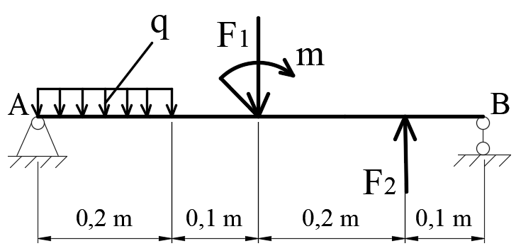
BÀI 2 (3đ)
Các thanh AB và BC nối với nhau tại C. Tại nút C được treo vật nặng có trọng lượng P = 1000 kG. Hãy xác định phản lực tại các thanh biết α = 30° và β = 70°.
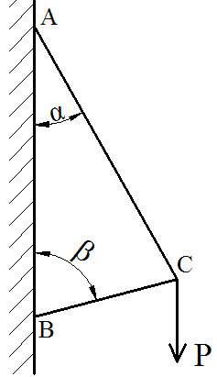

Họ và tên: Lớp:
Đề 2.
Bài 1 (7đ)
Cho thanh AB được đặt trên 2 gối đỡ như hình vẽ, chịu các lực tác dụng:
F₁ = 10KN, F₂ = 6KN, m = 3,25 KNm, q = 10 KN/m
Xác định phản lực tại các gối đỡ.
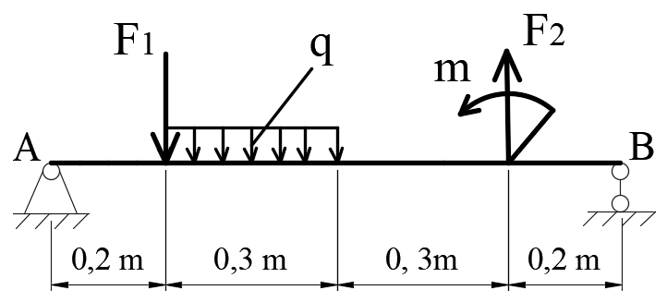
BÀI 2 (3đ)
Chiếc đèn đường có trọng lượng 30 kG treo lên cột thẳng đứng nhờ thanh AC và BC. Hãy tìm ứng lực trong thanh AC và BC. Biết (AC, CB) = 30 ͦ
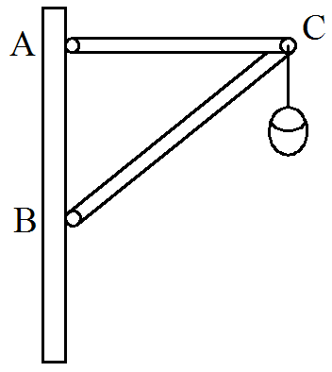

Họ và tên: Lớp:
(YÊU CẦU VẼ LẠI HÌNH ĐỀ BÀI)
Đề 3.
Bài 1 (7đ)
Cho thanh AB được đặt trên 2 gối đỡ như hình vẽ, chịu các lực tác dụng:
F₁ = 800 N, F₂ = 1000 N, m = 500 Nm, q = 500 N/m
Xác định phản lực tại các gối đỡ.
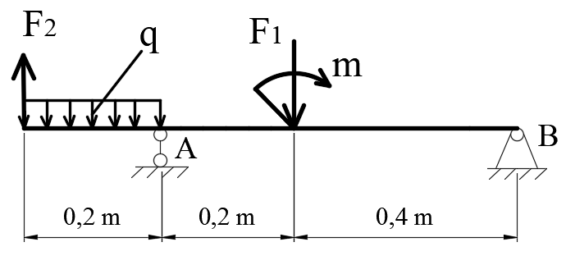
BÀI 2 (3đ)
Cho quả cầu có trọng lượng P = 800 N được đặt trên mặt phẳng nghiêng và được giữ cố định bởi một sợi dây như hình vẽ. Hãy xác định áp lực lên mặt nghiêng và sức căng của dây.
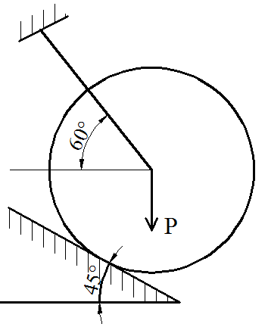

Họ và tên: Lớp:
(YÊU CẦU VẼ LẠI HÌNH ĐỀ BÀI)
Đề 4.
Bài 1 (7đ)
Cho thanh AB được đặt trên 2 gối đỡ như hình vẽ, chịu các lực tác dụng:
F₁ = 15 kN, F₂ = 6 kN, m = 6,4 kNm, q = 8 kN/m
Xác định phản lực tại các gối đỡ.
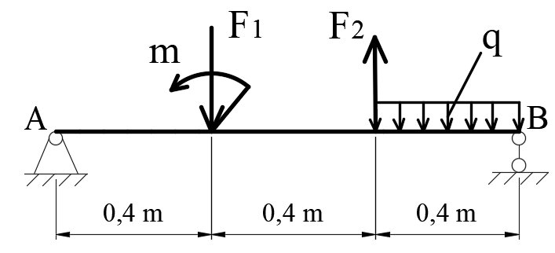
BÀI 2 (3đ)
Các thanh AB và BC nối với nhau tại C. Tại nút C được treo vật nặng có trọng lượng P = 60 kG. Hãy xác định phản lực tại các thanh.
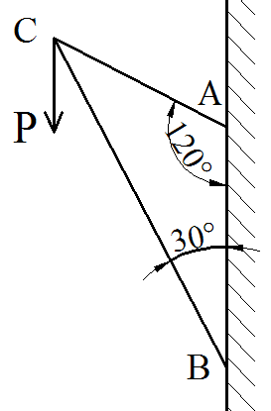

Họ và tên: Lớp:
(YÊU CẦU VẼ LẠI HÌNH ĐỀ BÀI)
Đề 5.
Bài 1 (7đ)
Cho thanh AB được đặt trên 2 gối đỡ như hình vẽ, chịu các lực tác dụng:
F₁ = 900 N, F₂ = 600 N, m = 580 Nm, q = 500 N/m
Xác định phản lực tại các gối đỡ.
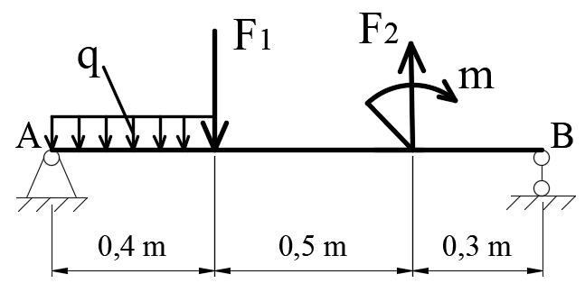
BÀI 2 (3đ)
Quả cầu đồng chất O có trọng lương P = 120 kG nằm trên hai mặt phẳng nghiêng trơn AC và BC vuông góc với nhau như hình vẽ. Hãy xác định áp lực của quả cầu lên mỗi mặt phẳng, biết mặt AC tạo với phương ngang một góc 60°.
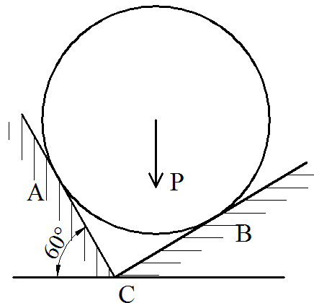

Họ và tên: Lớp:
(YÊU CẦU VẼ LẠI HÌNH ĐỀ BÀI)
Đề 6.
Bài 1 (7đ)
Cho thanh AB được đặt trên 2 gối đỡ như hình vẽ, chịu các lực tác dụng:
F₁ = 10 KN, F₂ = 16 KN, m = 12 KNm, q = 8 KN/m
Xác định phản lực tại các gối đỡ.
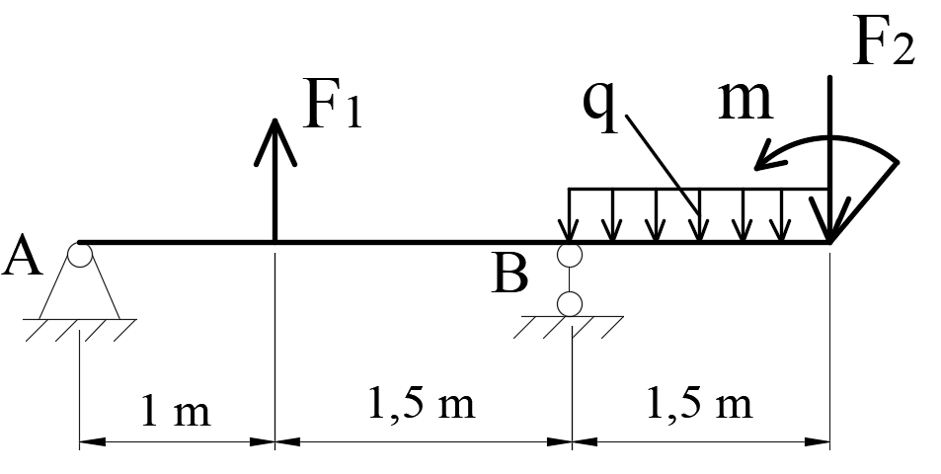
BÀI 2 (3đ)
Các thanh AB và BC nối với nhau tại C. Tại nút C được treo vật nặng có trọng lượng P = 120 N. Hãy xác định phản lực tại các thanh.
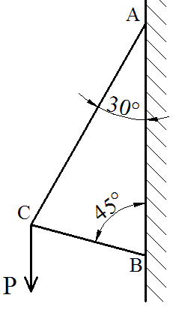

Họ và tên: Lớp:
(YÊU CẦU VẼ LẠI HÌNH ĐỀ BÀI)
Đề 7.
Bài 1 (7đ)
Cho thanh AB được đặt trên 2 gối đỡ như hình vẽ, chịu các lực tác dụng:
F₁ = 1500 N, F₂ = 900 N, m = 733 Nm, q = 600 N/m
Xác định phản lực tại các gối đỡ.
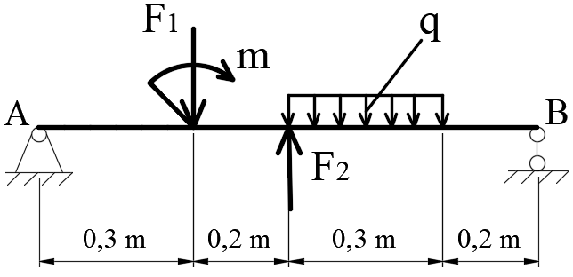
BÀI 2 (3đ)
Quả cầu trọng lương P = 800 N được treo bởi hai dây AB và CD như hình vẽ. Hãy xác định sức căng dây tại mỗi dây.
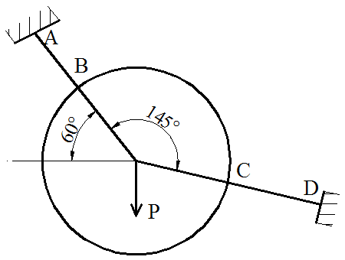

Họ và tên: Lớp:
(YÊU CẦU VẼ LẠI HÌNH ĐỀ BÀI)
Đề 8.
Bài 1 (7đ)
Cho thanh AB được đặt trên 2 gối đỡ như hình vẽ, chịu các lực tác dụng:
F₁ = 6 KN, F₂ = 10 KN, m = 6,5 KNm, q = 6 KN/m
Xác định phản lực tại các gối đỡ.
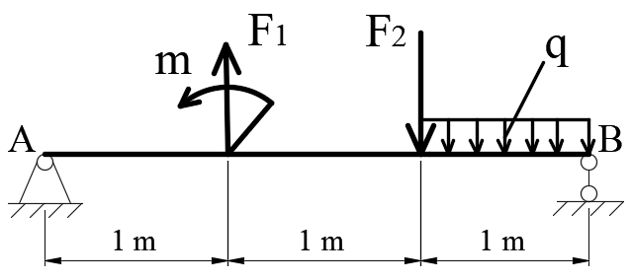
BÀI 2 (3đ)
Vật nặng có trọng lượng P = 180N được treo nhờ hai sợi dây AC và BC. Hãy xác định sức căng dây ở các dây.


